Club de Go de Versailles

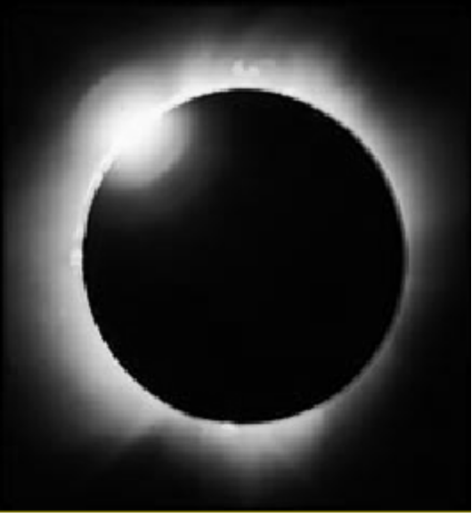

Tournoi édition 2001
Samedi 9 et dimanche 10 septembre

DOSSIER SPONSOR

Présentation du jeu de go

Historique

Le jeu de Go est né en chine vraisemblablement plusieurs milliers d’années avant J.C. Selon la tradition orale, il fut imaginé par l’empereur Shun qui voulait distraire son fils faible d’esprit.

Le jeu fut introduit au japon au alentours des années 300 sous le règne de l’empereur Ojin, en même temps que de nombreuses institutions. A cette époque, le jeu de Go était l’un des quatre arts royaux (Calligraphie, Peinture, Luth, et Go), puis il se répandit dans les milieux intellectuels pour arriver chez les militaires ou il était censé développer l’esprit de stratégie. Le jeu prit son véritable essor au japon, grâce à la mise en place d’un système professionnel dès l’unification du pays par le shogun Tokugawa Ieyasu, et permis aux japonais de régner longtemps sans partage.

Le Go ne s’est réellement développé en occident que depuis la seconde guerre mondiale. Depuis son apparition en France en 1968, son succès n’a cessé de croître et la fédération Française de Go a vu le jour en 1971 afin d’aider les joueurs Français à s’organiser.

Le Jeu de Go au 21eme siècle

Le monde des professionnels se répartit principalement entre le japon (500 joueurs), la chine (100 joueurs) et la Corée (100 joueurs). L’occident accuse un grand retard puisqu’il ne compte que 3 joueurs professionnels. Dans les pays asiatiques, il existe un grand nombre de tournoi richement dotés qui ne sont ouverts qu’au seuls joueurs professionnels.

En ce qui concerne les amateurs, le japon compte plus de dix millions de joueurs réguliers et bénéficie de 2h30 de programme télévisuels quotidien. La Corée a fait de ce jeu un véritable sport national avec plus de deux millions et demi de joueurs. Quand à la chine, il est impossible de comptabiliser les amateurs.

Etats-Unis et Europe confondus, on dénombre actuellement plus de 150 000 joueurs. La récente création d’un centre européen de Go en Hollande permettra une rencontre lus aisée des joueurs professionnels et sans doute la progression de nombreux amateurs.

En France, on recense plus de 1000 licenciés et plus de 4000 joueurs réguliers parmi lesquelles une vingtaine de joueurs classé 5eme ou 6eme dan.

Le club de go de Versailles

Présentation du club.

Comme pour de nombreuses associations, il suffit de la rencontre de personnes partageant la même passion pour voir la naissance d’un club.
Au cours de l’année xxxx, le club de Go de Versailles est né sous l’initiative d’une poignée de joueurs afin de donner une structure légale à nos réunions et de nous ouvrir facilement aux habitants de Versailles à la recherche de partenaires ou désirant s’initier.

L’actuel bureau du club est :

Michel ZALTZMAN  62 rue des chantiers  78 000 Versailles | Président |  | Photo
 | Secrétaire |  | Photo
 | Trésorier |  | Photo

Le tournoi de go de Versailles - Edition 2001

Le club de Go de Versailles souhaite donner à son activité principale qui est son tournoi annuel une plus grande renommée. Pour atteindre cet objectif, nous souhaitons mener les actions suivantes :
- une communication sur l’ensemble des clubs français ainsi que sur les principaux clubs européens par l’intermédiaire de plaquettes et par l’annonce du tournoi sur le site web du club de Go de Versailles
- Une approche systématique des médias locaux et régionaux (radios, télévisions et journaux)
- Doter le tournoi de prix situés dans la moyenne haute de ce qui se pratique aujourd’hui dans le reste de l’Europe afin de venir quelques uns des plus forts joueurs français.

Budget prévisionnel

Poste | Dépenses (Fr.) | Recettes (Fr.)
Droits d’inscriptions (60 inscrits à 100 fr.) |  | 6 000
Lots pour les 3 premiers joueurs de chaques catégories. | 6 000
Lots pour les joueurs classés de la 4eme à la 14eme place dans chaque catégories. | 6 000
Accueil, coktail de cloture.  Restauration des participants et fonctionnement du bar | 4 000 | 2 000
Logistique | 1 000
Edition et diffusion des plaquettes et affiches. | 2 000
Apport de notre partenaire |  | 10 000
TOTAL | 18 000 | 18 000

Maquette de la plaquette du tournoi

